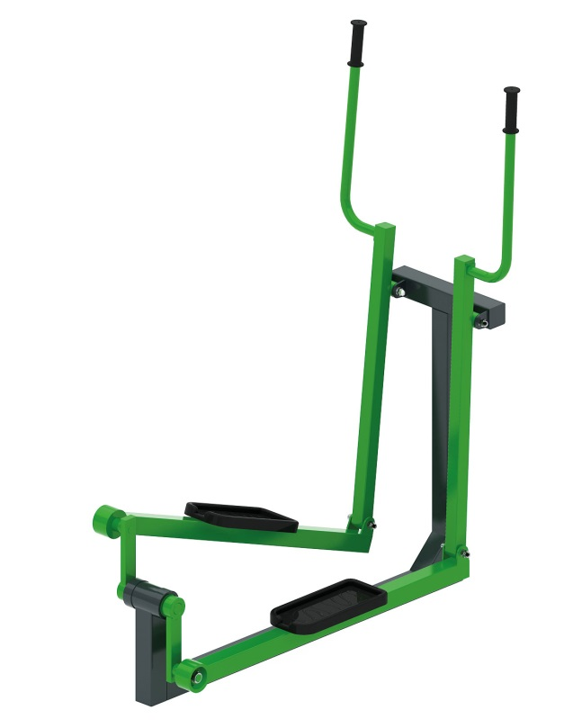 | Тренажер 1763  Размеры не менее: длина – 1190 мм, ширина - 640 мм, высота - 1510 мм.  Тренажёр предназначен для физического развития на улице, применяется для выполнения упражнения “ходьба” и для общей разминки, кардионагрузок, развития мышц ног.  Неподвижный каркас тренажера изготовлен из металлической профильной трубы сечением не менее 60x60 мм. Подвижная педаль выполнена из стальной профильной трубы сечением не менее 50x50 мм. Место установки стопы выполнено из пластика, на поверхности ногоступа предусмотрен протектор «волна», который препятствует скольжению.  Подвижные ручки из металлической трубы диаметром не менее 26,8 мм. Места обхвата рукой оборудованы резиновыми ручками. Задние тяги крепления педали из металлической профильной трубы сечением не менее 40x20 мм. В узлах вращения использованы подшипники качения, установленные попарно в буксе, изготовленной из стального круга диаметром не менее 40 мм. Места крепления буксы с подшипниками изготовлены из стального листа толщиной не менее 5 мм.  Отверстия труб от попадания внутрь влаги и пыли, защищены пластиковыми заглушками.  Металлические элементы окрашены яркими порошковыми красками с предварительной антикоррозийной обработкой. Крепеж оцинкован.

